**Справка о Всемирной организации умные и устойчивые города (WeGO)**

WeGO - это организация, которая объединяет правительства городов стран мира, заинтересованных в улучшении качества жизни граждан на основе электронного управления и посредством ИКТ-инструментов.

WeGO способствует:

обмену знаниями и практиками в сфере электронного управления;

развитию эффективности и прозрачности государственного управления;

укреплению цифрового потенциала городов;

вовлечению граждан в процессы решения правительственных задач;

преодолению цифрового разрыва;

продвижению взаимного сотрудничества и солидарности между городами.

Официальный сайт организации: [www.we-gov.org](http://www.we-gov.org).

Основные задачи WeGO:

- WEGO изучает и собирает лучшие практики всего мира в области электронного правительства.

- WEGO способствует преодолению цифрового разрыва путем сотрудничества с городами из развивающихся стран для развития электронного правительства.

- WEGO популяризирует использование ИКТ для улучшения государственного управления, способствуя прозрачности и эффективности.

- WEGO стимулирует развитие лучших практик электронного управления путем награждения выдающихся практик по всему миру.

- WEGO содействует обмену и сотрудничеству государственных служащих из разных городов и создание моделей высокотехнологичного бизнеса для государственно-частного партнерства.

- WEGO работает с международными организациями путем проведения совместных проектов и сотрудничества в областях, представляющих взаимный интерес.

Проекты WEGO:

- консультация в сфере электронного правительства;

- тренинг-сессии в рамках электронного правительства;

- награждение лучших практик в сфере электронного управления WEGO;

- мастер-классы по электронному правительству;

- международное сотрудничество.

Cтруктура WeGO:

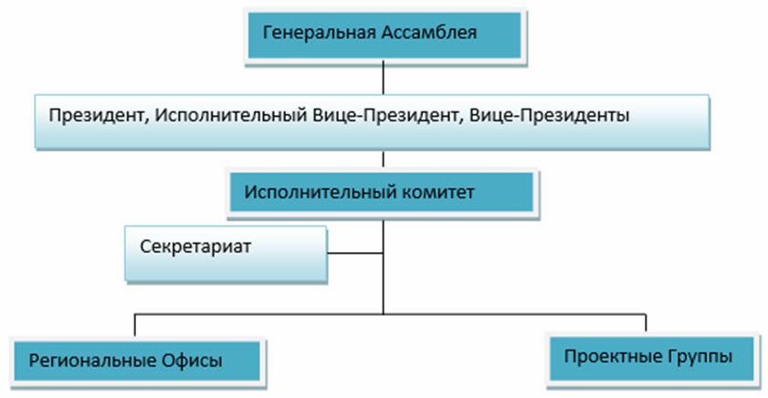

Президент: Сеул

Исполнительный Вице-Президент: Макати

Вице-Президенты: Аддис-Абеба, Бейоглу, Ханой, Джакарта, Мехико, Москва и Ульяновская область

Члены исполнительного комитета: Аддис-Абеба, Бейоглу, Бухарест, Чэнду, Хеврон, Коян, Ханой, Джакарта, Хартум, Кигали, Макати, Мехико, Москва, Найроби, Питтсбург, Себеранг Перай, Сеул, Улан-Батор и Ульяновская область.

Для того чтобы стать членом WeGO, необходимо подать заявку на рассмотрение Секретариату WeGO.